|  |  |  |
| --- | --- | --- |
|  | **Carátula para entrega de prácticas** | |
| Facultad de Ingeniería | | Laboratorio de docencia |

Laboratorios de computación

salas A y B

|  |  |
| --- | --- |
| *Profesor:* | Claudia Rodriguez Espino |
| *Asignatura:* | Fundamentos de Programacion |
| *Grupo:* | 04 |
| *No de Práctica(s):* | 04 |
| *Integrante(s):* | Fragoso Alarcon Alejandro Misael |
|  |  |
| *No. de Equipo de cómputo empleado* | 13 |
| *Semestre:* | 2019-2 |
| *Fecha de entrega:* | 7-Mar-19 |
| *Observaciones:* | El último diagrama de flujo fue realizado en word a falta de dfd. |
|  |  |

CALIFICACIÓN: __________

**Guía práctica de estudio 04: Diagramas de flujo**

**Objetivo:**

Elaborar diagramas de flujo que representen soluciones algorítmicas vistas como una serie de acciones que comprendan un proceso.

**Actividades:**

1. Elaborar un diagrama de flujo que represente la solución algorítmica de un problema, en el cual requiera el uso de la estructura de control condicional.
2. 􏰀Elaborar la representación gráfica de la solución de un problema, a través de un diagrama de flujo, en el cual requiera el uso de la estructura de control iterativa.

Suma de dos numeros

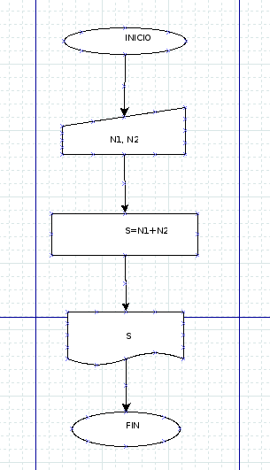

algoritmo

1. inicio
2. dame 2 numeros
3. suma ambos numeros
4. muestra el resultado
5. fin

Factorial

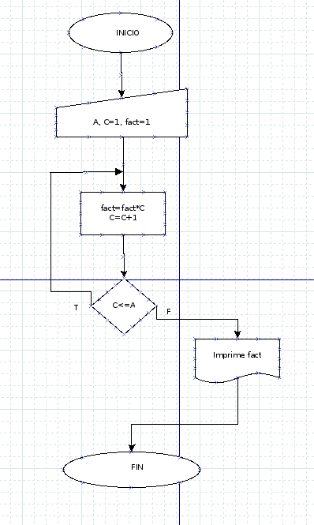

Algoritmo

1. Inicio
2. Pedir A, c=1, fact=1
3. factorial toma el valor del factorial*el contador
4. Si el contador es menor o igual al valor de A vuelve al paso 2
5. Si es mayor a A imprime fact
6. Fin

Solucion general

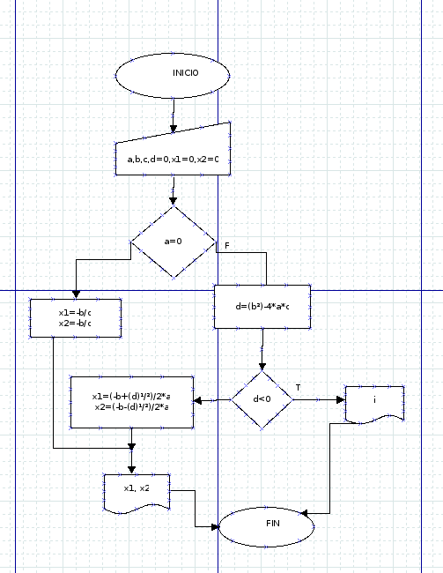

1. Inicio
2. pedir a,b y c, inicializar d, x1 y x2 en 0
3. Si a=0
   1. hacer x1= b/c y x2=-b/c
4. Si a≠0
   1. determinar d=(b^2)-4*a*c
   2. Si d<0
      1. Son números imaginarios (i+d)
   3. Si d>0
      1. Determinar x1 (b+(d)^½)/2*a) y Determinar x2 (-b+(d)^½)/2*a)

5. Imprimir x1 y x2

6. Fin

Ecuaciones

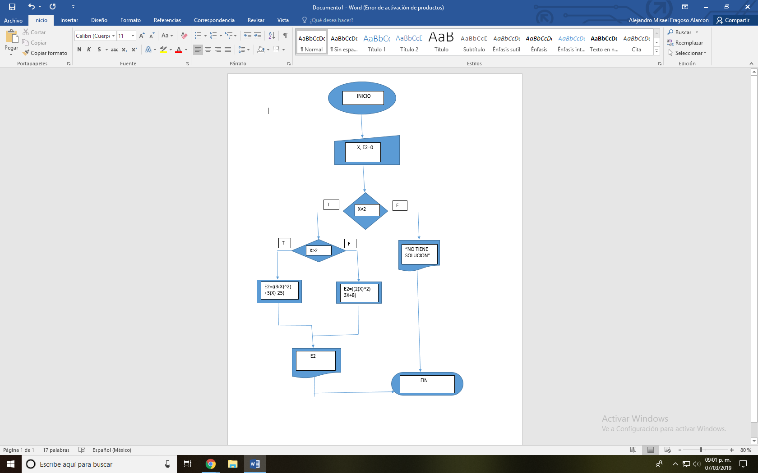

Algoritmo

1. Inicio
2. Leer X e inicializar E2 en 0
3. Si x≠2
   1. Si x>2
      1. Hacer E2=((3(X)^2) +3(X)-25)
   2. Si x<2
      1. Hacer E2=((2(X)^2)-3(X)+8)
   3. Imprimir E2
4. Si x=2
   1. Imprimir no tiene solución
5. Fin

Conclusion

Es importante conocer los diagramas de flujo ya que en ellos se refleja todo un proceso de manera gráfica y es de fácil entendimiento, van de la mano con los algoritmos los cuales podemos ver dia a dia, de la manera más sencilla todo podemos representarlo en un diagrama de flujo.